EDITAL Nº 01 /2026

Ementa: Torna pública a abertura de inscrições e estabelece normas relativas à participação na XI Semana da Computação no Instituto de Educação Superior Raimundo Sá

O Instituto de Educação Superior Raimundo Sá, no uso de suas atribuições, torna pública a abertura de inscrições e estabelece normas relativas à participação na XI Semana da Computação que será realizada no período de 05 e 06 de novembro do ano em curso, no Campus da referida Instituição.

- OBJETIVOS

- Promover um espaço para discussão e desenvolvimento do conhecimento entre os estudantes de Computação e cursos de graduação da área de tecnologias e áreas afins de toda a cidade de Picos;
- Proporcionar uma integração múltipla e a disseminação do conhecimento entre todos os participantes a fim de auxiliar na transformação e no crescimento individual e coletivo de cada profissional e acadêmico presente;
- Promover a integração ensino-pesquisa entre discentes e docentes;
- Estimular o desenvolvimento do pensamento científico e da criatividade de correntes das condições criadas pelo confronto direto com os problemas da pesquisa;
- Contribuir para o processo de formação profissional de discentes e docentes;

- INFORMAÇÕES

  - Tema proposto
20 anos transformando o futuro em realidade

  - Áreas de concentração
Ciências exatas e Engenharia

  - Público alvo
Alunos de Graduação e Pós-Graduação das Instituições de Ensino Superior e Profissionais que atuam com o uso das tecnologias e professores do curso de Computação, Sistemas de Informação e Análise de Desenvolvimento de Software e áreas afins.

- INSCRIÇÕES

  - As inscrições serão realizadas de 28/10 a 04/11/2025, inscrições estas que serão feitas pelo aluno online.
  - O participante ao efetivar sua inscrição concorda com todas as regras do evento explicitadas neste edital.
  - A inscrição no evento concederá participação nas palestras realizadas durante o evento.
  - O valor das inscrições será de R$ 40,00 (Quarenta reais) para o estudante, valor este que é individual para cada aluno.

- ATIVIDADES OBRIGATÓRIAS

  - Considera-se atividade obrigatória, para o recebimento do certificado, a participação nas palestras, devendo haver o registro de entrada e saída na frequência de, no mínimo, 75%.
  - É de responsabilidade do inscrito registrar sua frequência, não cabendo recursos ou reclamações, se não estiver registrada no sistema de controle.

- CERTIFICADOS

  - O certificado de participação no evento será disponibilizado exclusivamente no site da Instituição.
  - O certificado será fornecido em formato padrão, sem possibilidades de alteração no seu layout, texto, conteúdo e demais propriedades.
  - O certificado será emitido somente para o participante que cumprir rigorosamente todas as exigências estabelecidas pela Coordenação do Encontro.
  - Os certificados de participação no evento serão de 20 horas/aula sendo 10 horas/aula na modalidade extensão e 10 horas/aula na modalidade ensino.
  - Os participantes serão responsáveis pela escrita correta dos dados. Assim a comissão de organização se reserva no direito de não corrigir nenhum certificado.

- OUTRAS INFORMAÇÕES

Para outras informações, o inscrito poderá se dirigir ao Núcleo de Atendimento ao Estudante da Faculdade R. Sá ou entrar em contato com a Comissão organizadora do evento.

- CLÁUSULA RESERVA
A Vice-diretoria da Faculdade R. Sá reserva-se o direito de resolver os casos omissos bem como as situações não previstas no presente Edital.

Picos – PI, 28 de outubro de 2026.

Roberta Mara De Deus Urtiga
Vice-Diretora
Instituto de Educação Superior Raimundo Sá

CRONOGRAMA

28/10/2026 | Lançamento do Edital da XI Semana da Computação
04/11/2026 | Término das inscrições de participantes
05/11/2026 | 18:00 – 20:00 Mini curso: Inteligência Artificial na prática: Do prompt à validação: pesquisa acadêmica, programação e pensamento crítico – Daniel Veloso da Silva – Local Laboratório 02
05/11/2026 | 20:00 Abertura oficial do evento
05/11/2026 | 20:30 – 21:10 Mesa redonda: 20 anos de inovação: uma conversa sobre IA  Mediador: José Anatiel Gonçalves Santos Landim  Participantes: Alcilene Dalilia de Sousa e Ericksulino Manoel de Araújo Moura
05/11/2026 | 21:10 Questionamentos ao público e encerramento do primeito dia
06/11/2026 | 19:00 Abertura do segundo dia
06/11/2026 | 19:30 Palestra: O futuro da tecnologia – Carlos Michael da Silva Sousa
06/11/2026 | 20:30 Questionamentos ao público e encerramento do evento

Minicurso: Inteligência Artificial na prática: Do prompt à validação: pesquisa acadêmica, programação e pensamento crítico
Palestrante: Daniel Veloso da Silva
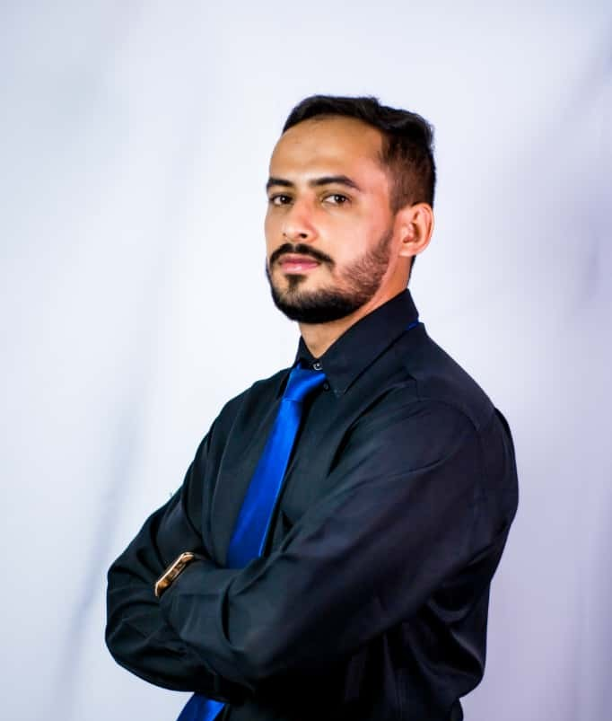
Daniel Veloso é graduado em Sistemas de Informação e atua como desenvolvedor Back-end, com experiência no desenvolvimento de APIs REST utilizando Node.js e NestJS, integração com serviços financeiros e soluções de Banking as a Service (BaaS). Possui experiência com bancos de dados relacionais, mensageria assíncrona com RabbitMQ e conteinerização com Docker. Também possui experiência acadêmica em projetos de iniciação científica, extensão e monitoria, com interesse em Inteligência Artificial, desenvolvimento de software e aplicação de tecnologias computacionais.

Mesa Redonda: 20 anos de inovação: uma conversa sobre IA
Mediador: José Anatiel Gonçalves Santos Landim
Participantes: Alcilene Dalilia de Sousa e Ericksulino Manoel de Araújo Moura

José Anatiel Gonçalves Santos Landim
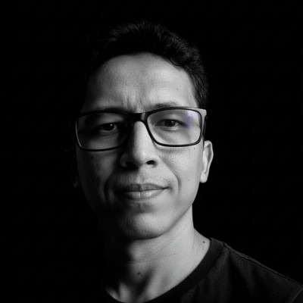
Bacharel em Ciência da Computação, Especialista em Engenharia de Sistemas e Mestre em Inteligência Artificial. Atua como analista de sistemas, desenvolvedor de software e professor do Curso Superior de Ciência da Computação.

Alcilene Dalilia de Sousa

Doutora em Engenharia de Teleinformática pela Universidade Federal do Ceará (2023). Mestre em Ciência da Computação pela Universidade Federal do Maranhão (2013). Especialista em Redes e Segurança pela Faculdade INTA (2011) e graduada em Ciência da Computação pelo Instituto de Educação Superior Raimundo Sá (2010). Professora do Curso de Bacharelado em Sistemas de Informação da Universidade Federal do Piauí (UFPI), Campus Senador Helvídio Nunes de Barros (CSHNB), em Picos, desde 2014. Desenvolve pesquisas nas áreas de Visão e Inteligência Computacional, com ênfase em Processamento Digital de Imagens Médicas, Sinais e Sistemas, com foco em Imagens de Sensoriamento Remoto, além de atuar em Empreendedorismo Tecnológico, Inovação, AgriTech e EdTech, desenvolvendo soluções digitais voltadas ao agronegócio, à educação, à sustentabilidade e à transformação digital.

Ericksulino Manoel de Araújo Moura

Mestre e doutorando em Ciência da Computação pela Universidade Federal do Piauí (UFPI). Atua como professor de Educação Digital na rede municipal de ensino de Campo Grande do Piauí e de Circuitos Digitais e Inteligência Artificial no curso de Ciência da Computação da Faculdade RSÁ. Também é pesquisador em projetos da Rede Nacional de Ensino e Pesquisa (RNP), com artigos científicos publicados em eventos e periódicos nacionais e internacionais.

Palestra: O Futuro da Tecnologia
Palestrante: Carlos Michael da Silva Sousa
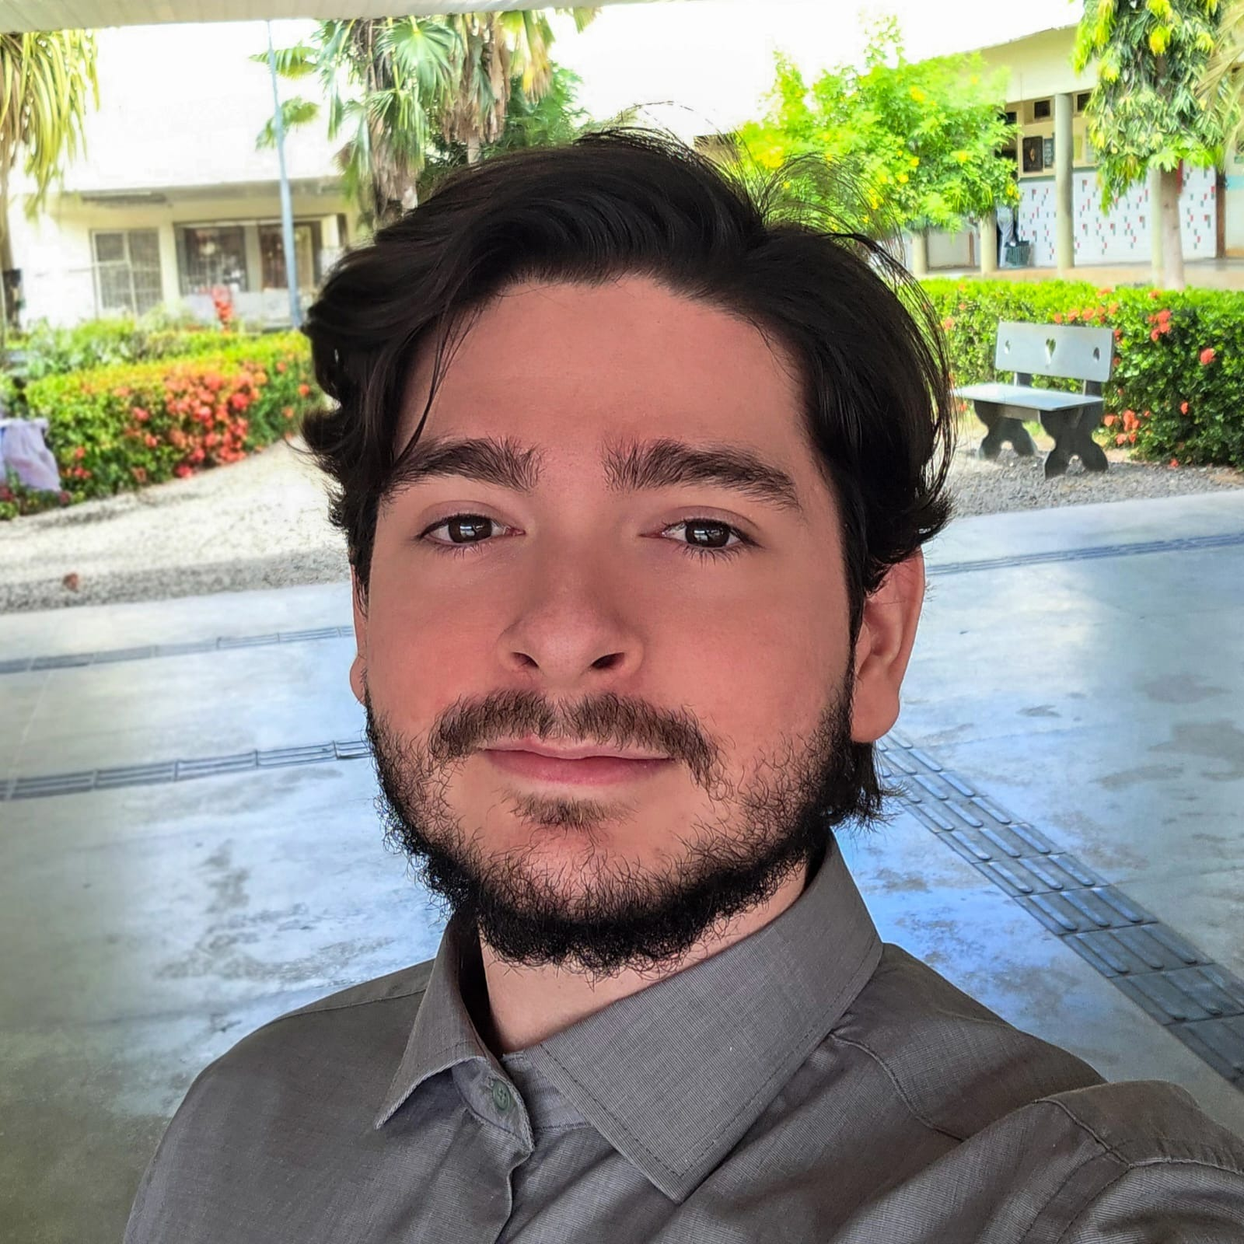
Tem formação técnica em informática, é graduado em análise e desenvolvimento de sistemas. Atualmente, trabalha como Assessor Técnico na agência Startup Piauí, onde apoia diretamente o desenvolvimento de novos negócios tecnológicos. Também exerce papéis de liderança em sua região, atuando como Conselheiro Fiscal no Ecossistema Vale do Mel e como representante da comunidade de startups Guaribas Valley, em Picos (PI).

